**Những câu chuyện ý nghĩa về Bác Hồ và thiếu nhi**

**1. Truyện Bác Hồ với thiếu nhi: Bài học về chữ tín**

[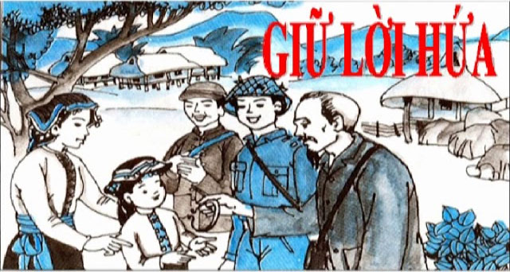](http://mnhoasua.edu.vn/upload/64611/fck/01008332/2024_01_17_03_45_4719.jpg)

Hồi ở Pác Bó, Bác Hồ sống rất chan hòa với mọi người. Một hôm được tin Bác đi công tác xa, một trong những em bé thường ngày quấn quýt bên Bác chạy đến cầm tay Bác thưa:

- Bác ơi, Bác đi công tác về nhớ mua cho cháu một chiếc vòng bạc nhé!

Bác cúi xuống nhìn em bé âu yếm, xoa đầu em khẽ nói:

- Cháu ở nhà nhớ ngoan ngoãn, khi nào Bác về Bác sẽ mua tặng cháu.

Nói xong Bác vẫy chào mọi người ra đi. Hơn hai năm sau Bác quay trở về, mọi người mừng rỡ ra đón Bác. Ai cũng vui mừng xúm xít hỏi thăm sức khỏe Bác, không một ai còn nhớ đến chuyện năm xưa. Bỗng Bác mở túi lấy ra một chiếc vòng bạc mới tinh trao tận tay em bé - bây giờ đã là một cô bé. Cô bé và mọi người cảm động đến rơi nước mắt. Bác nói:

- Cháu nó nhờ mua tức là nó thích lắm, mình là người lớn đã hứa thì phải làm được, đó là "chữ tín". Chúng ta cần phải giữ trọn niềm tin với mọi người.

**Bài học kinh nghiệm từ câu chuyện về Bác:**

Giữ chữ tín là phẩm chất cao quý trong đời sống xã hội cho nên việc bội tín không chỉ làm xấu bản thân mà con gây tác hại đối với người khác. Việc mình đã hứa thì phải nhớ, phải làm, đó mới cách đối nhân xử thế được người khác yêu mến.

Lòng tin bắt nguồn từ xã hội hướng tới cái thiện, chữ tín trở thành phạm trù đạo đức trong quan hệ ứng xử giữa con người với con người.

**2. Câu chuyện về Bác Hồ với thiếu niên nhi đồng - Đến thăm trường thiếu nhi miền Nam.**

Nghe tin Bác đến thăm trường thiếu nhi miền Nam, các cô chú phụ trách trường tíu tít chuẩn bị, trang hoàng hội trường đón Bác.

Khi Bác đến, tất cả mọi người ùa ra đón Bác và đưa Bác đến hội trường đã được chuẩn bị cờ, hoa lộng lẫy. Nhưng Bác đề nghị dẫn Bác đến nhà bếp và phòng ngủ xem các cháu có được ăn no, ngủ ấm và chăm sóc chu đáo không. Sau đó Bác lấy ra một gói kẹo lớn chia đều cho các cháu. Đang nhìn các cháu ăn kẹo, Bác chợt nhận ra có 1 cháu đang đứng ở góc phòng, nét mặt buồn xo. Bác gọi lại hỏi:

- Cháu tên là gì? Vì sao lại đứng ở đây?

- Cháu tên là Tộ. Vì cháu phạm lỗi, tay bẩn không rửa nên các cô chú phạt, không cho nhận kẹo của Bác.

Bác cười bảo bạn Tộ đi rửa tay rồi chia kẹo cho Tộ, sau đó Bác dạy:

- Từ nay, cháu phải luôn giữ gìn đôi tay cho sạch nhé. Bàn tay con người rất đáng quý.

Bạn Tộ rất cảm động trước sự chăm sóc ân cần của Bác. Từ đấy, bạn luôn giữ đôi tay sạch sẽ và rửa tay sạch trước khi ăn.

**Bài học kinh nghiệm từ câu chuyện về Bác:**

Biết sai mà nhận đã đáng quý, biết sai còn biết sửa càng đáng quý hơn. Vì tấm lòng bao dung của Bác, Tộ không chỉ cảm động mà còn tự rèn thói quen tốt cho bản thân mình.

**3. Kể chuyện Bác Hồ với thiếu nhi: Đối thủ đáng yêu**

Ngày 7 - 2 - 1958 hơn 3.000 em thiếu nhi Ấn Độ đồng diễn chào mừng Bác Hồ.

Các em hô vang sôi nổi: ''Cha, Cha Hồ (Bác Hồ). Thủ tướng Nêru ngồi cạnh Bác sung sướng nói vui:

- Ngài là đối thủ đáng yêu của tôi, vì được các em gọi là Bác.

Ở Ấn Độ, các em thiếu nhi chỉ gọi Nêru là Bác, và Bác Hồ là người thứ hai được các em gọi là Bác.

Không khí hôm đó vui như ngày hội. Các em ùa lên tặng hoa, có em tặng Bác Hồ hai cái kẹo. Có em mù cả hai mắt được Bác ẵm lên sờ râu, sờ má Bác, rồi ôm chặt lấy Bác một cách âu yếm. Trước tình cảm đó ai cũng cảm động.

**4. Kể chuyện về Bác Hồ: Câu chuyện về Bác với thiếu nhi Tiệp Khắc**

Vào một lần đến thăm nước Tiệp Khắc, Bác được một đoàn thiếu nhi đến thăm. Vì quá phấn khích nên bạn nhỏ nào cũng muốn đứng cạnh Bác dẫn đến tình trạng chen chúc, xô đẩy nhau. Để giữ trật tự và ổn định các cháu thiếu nhi, Bác đã nảy ra một sáng kiến và hỏi các cháu nhỏ

Bác: Các cháu trông Bác gầy hay mập nào

Thiếu nhi: Bác gầy lắm ạ

Bác: Vậy các cháu có muốn bác gầy yếu không

Thiếu nhi: Dạ không ạ

Bác: Vậy các cháu đừng chen lấn nhau, hãy cử một đại biểu đến hôn Bác thôi nhé

Sau lời nói của Bác, tất cả các cháu thiếu nhi đều trật tự, vâng lời và cử ra một bạn đội trưởng thay mặt cả nhóm đến hôn Bác. Bác đáp lại tình cảm của bạn nhỏ và cảm ơn tất cả các cháu thiếu nhi.

**Bài học kinh nghiệm từ câu chuyện về Bác:**

Sự thông thái của Bác đã giúp hội trường duy trì được trật tự mà vẫn giữ được tình cảm yêu quý của thiếu nhi Tiệp Khắc với Bác Hồ.

[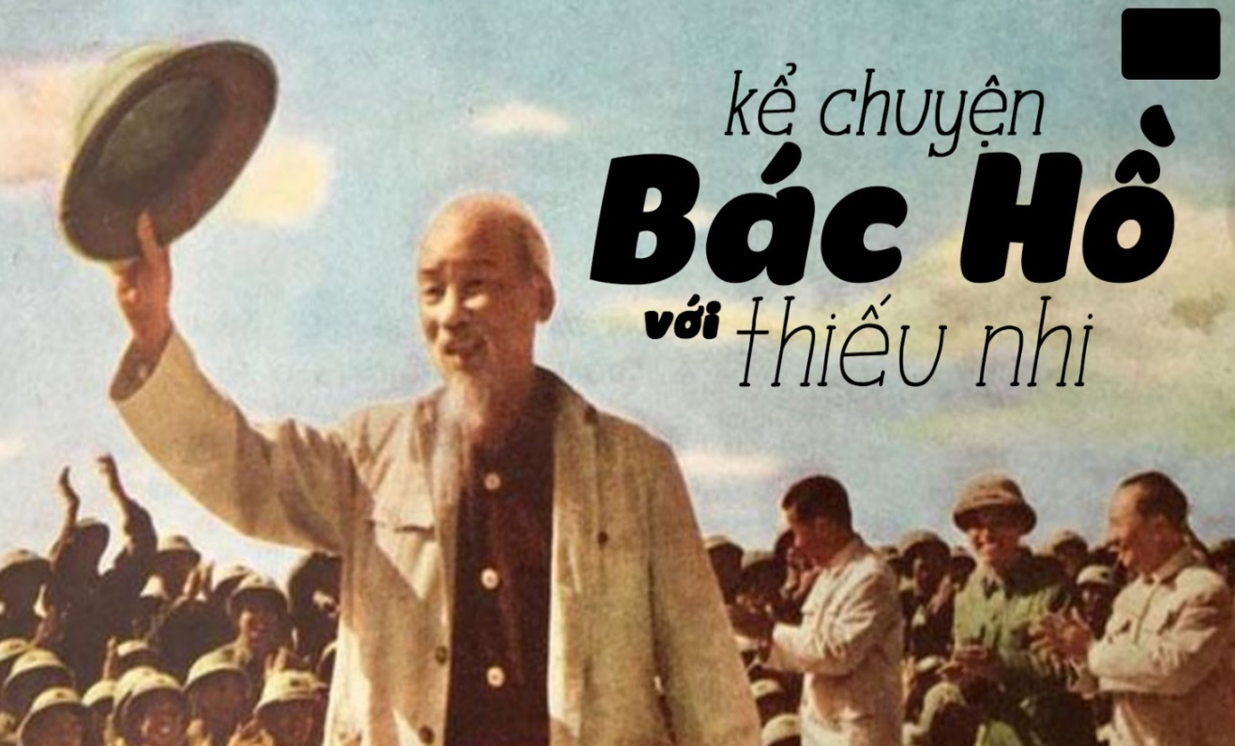](http://mnhoasua.edu.vn/upload/64611/fck/01008332/2024_01_17_03_45_4720.jpg)

**5. Bác Hồ và thiếu nhi: Câu chuyện quả táo của Bác Hồ**

Vào một chuyến sang Pháp đàm phán với chính phủ Pháp về những vấn đề liên quan đến vận mệnh của đất nước năm 1946, Bác đã được thị trưởng thành phố Paris mở tiệc tiếp đãi rất long trọng. Khi ra về, Bác lấy trên bàn một quả táo bỏ vào túi khiến mọi người rất ngạc nhiên về hành động đó

Vừa ra đến cửa, Bác thấy có nhiều bà con Việt Kiều và người Pháp đến đón mừng Bác. Bác thấy một người mẹ bế cháu bé trên tay, Bác tiến lại gần bế cháu bé và cho bé quả táo mà bác đã lấy trong bữa tiệc. Mọi người đều cảm động trước tình cảm của Bác Hồ dành cho thiếu nhi.

**Ý nghĩa từ câu chuyện về Bác với thiếu nhi:**

Bác Hồ là một người yêu nhân dân, yêu thiếu nhi. Dù ở bất cứ nơi đâu, Bác vẫn không ngừng nghĩ về người dân, nhớ về các em nhi đồng.

**6. Câu chuyện về Bác Hồ với thiếu nhi mồ côi tại trại Kim Đồng**

Trong chuyến thăm trại trẻ mồ côi Kim Đồng, Bác thấy cổng trại dăng nhiều dây thép gai nhìn rất khó chịu, Bác nhẹ nhàng nói với cán bộ phụ trách nhưng rất thấm thía.

Đây là nơi nuôi dạy, chăm sóc các cháu mồ côi, sao các cô chú lại rào dây thép gai như nhà tù thế này

Người phụ trách thưa

Thưa bác, đây là cơ ngơi của thời đại cũ để lại đấy ạ

Bác không đồng ý, Các cô các chú phải tháo gỡ đám dây thép gai này ra ngay. Chế độ cũ nhóm các cháu vào đây, chúng ta phải nuôi dạy các cháu vì tương lai các cháu. Bác đến từng phòng ăn, phòng ở, phòng học nơi các các cháu sinh hoạt. Bác khen gọn gàng ngăn nắp, sạch sẽ nhưng còn khó khăn gì không

Các cô chú đáp

Chỗ ở của các cháu còn chật chội thưa Bác. Bác chỉ mỉm cười

Chú mới nói đúng một phần nhỏ thôi. Đối với các cháu mồ côi, điều lớn nhất là phải bù đắp tình thương. Các cháu đã không còn bố, mẹ thì các cô, các chú ở đây là bố, là mẹ các cháu. Các cô các chú nuôi, dạy các cháu phải đem cả tấm lòng làm mẹ, làm cha mà cư xử, mà săn sóc, mà dạy bảo.

Bác thấy ở đây, đối với các cháu còn có vẻ “trại lính”, thiếu cái ấm cúng của gia đình. Dạy bảo các cháu vào khuôn phép, sống có kỷ luật trật tự là đúng. Nhưng không được để các cháu mất cái hồn nhiên, mất cái vui tươi, thoải mái. Đừng biến các cháu thành các “ông cụ non”. Các cô, các chú phải làm sao cho các cháu thấy Trại Kim Đồng là gia đình của các cháu, đi xa các cháu nhớ, lúc ở nhà các cháu vui. Được như vậy thì cần gì phải rào dây thép gai, phải canh phòng nghiêm ngặt với các cháu?

Bác hỏi tiếp

Những cháu kém còn nhiều không

Dạ còn nhiều Bác ạ

Nhiều là bao nhiêu

Trong khi người quản lý còn đang bối rối thì Bác nói ngay

Chú quản lý thì phải biết cụ thể từng cháu một. Có vậy thì dạy mới có kết quả tốt. Bác nói với chú Thuận cho bác gặp cháu yếu nhất trại

Em Quốc đứng khoanh tay trước mặt Bác, Bác cúi xuống vuốt nhè nhẹ tóc em. Bác hỏi:

- Cháu tên là gì?

- Thưa Bác, cháu tên là Quốc lủi ạ ! Bác nhìn em, ái ngại:

- Ai đặt cho cháu cái tên ấy?

- Dạ thưa, các bạn gọi cháu thế ạ.

- Vì sao các bạn gọi cháu là Quốc lủi ?

- Thưa Bác… Cháu… Cháu hay trốn trại. Cháu chui qua hàng rào, lủi vào các ngõ phố ạ.

- Sao cháu không chịu ở trong trại mà trốn ra ngoài ?

- Thưa Bác… ở trong trại khổ cực lắm ạ.

- Khổ cực thế nào ?

- Dạ chúng cháu bị gò bó đủ thứ ạ.

- Cháu nói rõ sự gò bó cho Bác nghe nào ?

Quốc nhìn Bác Hồ mà nước mắt trào ra, nghẹn ngào không nói lên lời.

Bác xoa đầu em, Bác đã hiểu thấu tất cả, dù em chưa nói ra được những điều muốn thưa với Bác, Bác khuyên Quốc: “Từ nay cháu phải phấn đấu bỏ cái tên “lủi”, giữ lại cái tên Quốc…”. Nước mắt càng giàn giụa trên hai má Quốc.

Bác Hồ cầm tay em Quốc đi ra chỗ cả trại đang tập hợp đón đợi Bác.

Bác thân mật kể cho các em nghe một số gương tốt của thiếu nhi trong kháng chiến chống Pháp, gương tốt của thiếu nhi ở Liên Xô và các nước bạn. Các em đã không cầm được nước mắt khi nghe Bác kể về thời niên thiếu của Bác, Bác đã từng thèm một cái đồ chơi, ước ao một bộ quần áo mới để ăn mặc Tết. Bác cũng đã mồ côi mẹ từ năm lên chín, lên mười. Bác đã phải bế em đi xin sữa sau ngày mẹ qua đời

Bác căn dặn các em như ông dặn cháu:

- Các cháu phải vâng lời các cô, các chú phụ trách. Thiếu nhi thì phải ngoan, phải thật thà, lễ phép với người lớn, kính trọng người già, giúp đỡ người tàn tật yếu đau. Các cháu ở trong tập thể với nhau càng phải thương yêu nhau như anh chị em ruột thịt. Và phải dũng cảm sửa chữa những khuyết điểm, những thói hư tật xấu để lớn lên làm người chủ của đất nước, đừng để mình là cái gánh nặng của xã hội…

Rồi bác bảo:

- Các cháu có hứa làm được điều Bác căn dặn không nào ?

Một tiếng “có” vang lên, đều khắp và sôi nổi. Bác còn dặn thêm các em là, noi gương dũng cảm của liệt sĩ Kim Đồng trong học tập và rèn luyện, em nào đạt kết quả tốt, được ban phụ trách báo lên Bác, Bác sẽ gửi phần thưởng. Và Bác thân mật hẹn: “Nếu cả trại cùng tiến bộ vượt bậc, Bác sẽ còn về thăm các cháu nhiều lần nữa”.

Ngày hôm ấy, Bác đã để lại rất nhiều quà để chia cho các em. Nhận phần quà của Bác cho, nhiều em đã không ăn, cất làm kỷ niệm.

Từ hôm đó trong từng đôi mắt của các em, ngời lên niềm vui nhận quà Bác. Em Quốc không lủi ra ngoài trại nữa, mà giữ gìn mình như giữ gìn kỷ niệm quà Bác trong trái tim.

**Ý nghĩa từ câu chuyện về Bác với thiếu nhi:**

Trẻ em là mầm non, là tương lai đất nước, là những người cần tình yêu thương, sự chăm sóc đầy đủ. Bác không chỉ quan tâm tới đời sống vật chất lẫn tinh thần của các em mà còn luôn dạy dỗ, bảo ban để các em trở nên tốt hơn.

**7. Kể chuyện Bác Hồ: Bể cá vàng dành cho các cháu**

Ai cũng biết là ngôi nhà sàn của Bác ở Phủ Chủ tịch rất đơn sơ nhưng khi thiết kế, Bác đã đề nghị các đồng chí xây cho Bác một hàng ghế xi măng bao quanh để các cháu thiếu nhi đến thăm Bác có chỗ ngồi. Thấy các cháu có chỗ ngồi nhưng lại không có gì để chơi, Bác lại đề nghị kiếm 1 bể cá để nuôi cá vàng cho các cháu đến thăm Bác có cá để xem.

Thấy các cháu xúm xít xem cá trong bể, Bác rất vui. Hàng ngày, sau giờ làm việc, Bác thường cho cá vàng ăn. Bác để dành những mẩu bánh mì ăn sáng làm thức ăn nuôi cá. Được Bác chăm sóc, mấy con cá vàng trong bể ngày một lớn và phát triển thành cả một đàn cá. Mùa đông trời lạnh, Bác nhờ mấy chú làm một chiếc nắp đậy bể để đảm bảo độ ấm cho cá. Mỗi lần đến thăm nhà sàn của Bác, khách thường thích thú ngắm bể cá, nhất là khách thiếu nhi.

**8. Kể chuyện về Bác Hồ: Bác Hồ thăm vườn hoa nghìn việc tốt**

[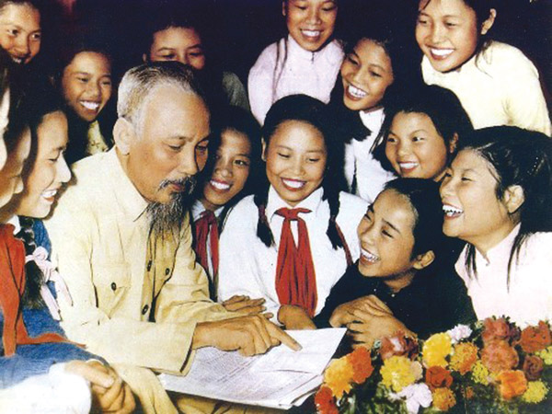](http://mnhoasua.edu.vn/upload/64611/fck/01008332/2024_01_17_03_45_4721.jpg)

Sáng mồng một Tết Đinh Mùi (9-2-1967), Bác Hồ về Tam Sơn gặp mặt đại biểu các dân tộc tỉnh Hà Bắc họp ở chùa Cảm Ứng.

Xe Bác vừa tiến vào đến nơi, Nguyễn Thế Hải học sinh lớp một đang nô đùa cùng bạn, bỗng reo lên:

- Bác Hồ! Bác Hồ!

- Bác Hồ về thăm quê hương nghìn việc tốt.

Cả đám thiếu nhi dừng chơi, xúm lại quây quanh xe Bác.

Đồng chí cần vụ từ trong xe bước ra nhắc nhở các em rồi mở cửa, mời Bác xuống.

Bác tươi cười nhìn các em rồi hỏi:

- Các cháu đang chơi Tết?

- Thưa Bác, vâng ạ!

- Thưa Bác, năm mới, chúng cháu kính chúc Bác mạnh khoẻ, sống lâu!…

Các em đua nhau nói những điều từ lâu mong được thưa với Bác, nhưng hồi hộp quá, nói không được nhiều…

Bác Hồ rất vui. Nghe các em nói xong, Bác bảo:

- Các cháu làm nghìn việc tốt, có nhớ và làm theo những điều Bác dặn không?

- Thưa Bác có ạ! - Nguyễn Thế Hải đứng nghiêm đọc liên hồi 5 điều Bác Hồ dạy như đọc đồng thanh ở lớp.

Tất cả đều cười. Nhưng ai cũng vui vì Hải đã trả lời đúng.

Khi Bác cùng các đồng chí lãnh đạo bước lên chùa. Đội thiếu nhi danh dự đã dâng hoa tặng Bác, Bác nhận bó hoa từ tay Liên đội trưởng Nguyễn Toàn Thắng rồi trao cho đồng chí cần vụ.

Bác hỏi Thắng:

- Cháu học có giỏi không? Có được phần thưởng của Bác không?

- Thưa Bác có ạ. Cháu được nhận phần thưởng của Bác hai lần: Một lần một cuốn sổ một lần hai quả cam.

Cháu đã được phần thưởng của Bác, cháu phải giúp đỡ các bạn học thật giỏi, lao động thật giỏi… để nhiều người cùng được phần thưởng của Bác, thế mới tốt.

Thưa Bác vâng ạ!

**9. Kể chuyện Bác Hồ với thiếu nhi: Dành cho các cháu**

Trước khi thiết kế ngôi nhà sàn gỗ của Bác tại Phủ Chủ tịch (tầng trên có hai phòng, một phòng Bác dùng vào việc, một phòng nghỉ. Còn tầng dưới là nơi Bác họp và tiếp khách). Bác có ý kiến:

- Khách của Bác có nhiều, có lúc Bác phải tiếp đông các cháu, vì vậy chú thiết kế cho Bác một hàng ghế xi măng bao quanh.

Vâng lời Bác, các đồng chí đã thiết kế hàng ghế đó. Mỗi lần các cháu đến, các cháu đều quây quần bên Bác và được Bác chia bánh kẹo.

Một hôm Bác nói với đồng chí giúp việc:

- Chú xem, khách “tí hon” của Bác khá nhiều, để các cháu vui thì phải có cảnh cho các cháu xem, chú gắng kiếm một chiếc bể về để nuôi cá vàng làm cảnh cho các cháu.

Vâng lời Bác, đồng chí giúp việc đi tìm mua một bể nuôi cá đặt tại hành lang của tầng dưới ngôi nhà sàn và thả ba con cá vàng rất đẹp.

Hàng ngày, sau giờ làm việc, Bác thường cho cá vàng ăn. Người để dành những mẩu bánh mì làm thức ăn cho cá. Được Bác chăm sóc, ba con cá vàng ngày một lớn và phát triển.

Mùa đông trời lạnh, Bác nói:

- Cá cũng như người, mùa đông phải giữ nhiệt độ đủ ấm. Chú nên làm một chiếc nắp đậy bể cá để bảo đảm độ ấm cho cá.

Khách đến thăm nhà Bác, nhất là “khách tí hon” rất thích thú đứng ngắm bể cá vàng. Những con cá mầu sắc thật sặc sỡ, tung tăng, lấp lánh, bơi lặn trong bể nước.

**10. Câu chuyện Bác Hồ với thiếu nhi: Các em sạch và ngoan thật!**

Đầu năm 1967, Bác Hồ về thăm tỉnh Thái Bình. Các em thiếu nhi xóm Dân Chủ hát vang bài “Giải phóng miền Nam” đón Bác. Bác hỏi:

- Các cháu có ngoan không?

- Thưa Bác có ạ! Các cháu cùng trả lời.

- Các cháu có vâng lời cha mẹ không?

- Thưa Bác có ạ!

- Các cháu ăn ở có sạch sẽ không?

- Thưa Bác có ạ!

- Chìa tay cho Bác xem nào?

Những bàn tay xinh xắn, chìa ra trước mặt cho Bác xem. Bác gật đầu hài lòng lắm vì thấy cuộc sống của các cháu nhỏ ở nông thôn đã thay đổi dần với cuộc sống của dân làng.

Các em sạch và ngoan thật. Bác Hồ lấy kẹo chia cho các cháu rồi lại tiếp tục đi.

**11. Câu chuyện Bác Hồ với thiếu nhi: Đối với các cháu bé**

Nhớ lại hồi cách mạng mới thành công, Bác Hồ rất thích thú mỗi khi nghe tiếng trống ếch rộn ràng, nhìn những bước đi cố tỏ ra vẻ oai nghiêm, nhưng vẫn đầy nét trẻ thơ của các em.

Có những lúc từ buồng làm việc trên tầng cao ở Bắc Bộ phủ, Bác phải đứng nhìn qua vai người khác để các cháu không thấy Bác và Bác được tự do ngắm nhìn các cháu. Trong những ngày vui lúc đó, các em thường mặc đồng phục quần xanh, sơ mi trắng, đầu đội mũ calô. Bác đứng nhìn các cháu rất lâu, rất lâu. Người suy nghĩ điều gì?

Buổi tối, khi làm việc, có tiếng hát của cháu bé, Bác ra hiệu dừng lại cùng lắng nghe. Rồi Bác hỏi:

- Chú thử đoán xem, cháu bé này bao nhiêu tuổi?

- Thưa Bác, năm tuổi.

- Theo Bác thì ít hơn.

- Khi hỏi lại các đồng chí bên Đài phát thanh, tôi thấy Bác thường đoán đúng hơn. Có gì khó hiểu đâu, vì Bác đã nghe rất nhiều, nghe rất chăm chú. Và chắc là, vừa nghe Bác vừa tưởng tượng ra cô bé hoặc chú bé tí xíu đó!

Nhưng tôi vẫn chưa hiểu vì sao đang làm việc Bác vẫn để đài? Có lần tôi hỏi có nên tắt đài đi không, Bác nhìn tôi trầm ngâm nói:

- Cứ để đấy chú ạ. Để nghe cho có tiếng người. Chú ở nhà, dù con khóc hoặc vợ nói dỗi, có khi nặng lời, nhưng đều là tình cảm gia đình…

**12. Câu chuyện Bác Hồ với thiếu nhi: Để các cháu làm chủ**

Cũng chính tại ngôi nhà của Bác ở Phủ Chủ tịch có một sự kiện đáng ghi nhớ, thể hiện sự quan tâm đặc biệt của Bác Hồ với thiếu nhi. Từ ngày 22/6 đến ngày 11/7/1961, Bác đã dành chỗ đó cho các cháu làm phòng triển lãm “Thiếu nhi với 5 điều Bác Hồ dạy”. Trong 20 ngày, có gần 10 vạn thiếu nhi đến xem triển lãm và vui chơi trong dịp hè. Bác Hồ, Bác Tôn đã đến nói chuyện và dự liên hoan với 2.000 thiếu nhi trong buổi bế mạc ngày 11/7/1961.

Đồng chí phục vụ Bác cảm thấy như vẫn còn sôi động khi vào dịp hè năm 1961 các cháu thiếu nhi tổ chức triển lãm “Làm theo 5 điều Bác Hồ dạy” trong nhà khách Phủ Chủ tịch.

Trung tâm triển lãm chính là phòng khách long trọng của ngôi nhà. Nhiều em lần đầu tiên được đến nơi này thích lắm, chỗ nào cũng sờ, sung sướng lăn cả ra nhà, ra bãi cỏ.

Những tiếng hát, tiếng cười nói vang vang, đúng là ngày hội. Có đồng chí sợ tiếng loa làm ảnh hưởng sang các cơ quan xung quanh nên xin Bác bỏ bớt loa đi, nhưng Bác bảo:

- Triển lãm của các cháu phải để loa mới vui.

Bác còn nhắc phải có nhiều kem, si-rô, nước và bánh kẹo để phục vụ các cháu.

Thỉnh thoảng những khi nghỉ, Bác cũng ra xem các cháu vui chơi. Có hôm Bác đi dạo ở phía dưới, thấy một phòng có kê các ghế băng. Bác hỏi các đồng chí ghế đó để làm gì. Đồng chí phục vụ thưa:

- Thưa Bác để dành cho các cháu bị mệt ạ.

Thấy vậy, Bác bảo:

- Sao dành cho các cháu mà lại không có giường?

Ngày hôm sau, các đồng chí phục vụ triển lãm đã liên hệ với Bộ Y tế, và các ghế băng được xếp lại nhường chỗ cho những chiếc giường xinh xắn.

Bác Hồ là như vậy. Khách của Bác, dù là những người nhỏ bé nhất cũng luôn được tôn trọng và quan tâm chu đáo.